GAMINIO TECHNINIŲ DUOMENŲ LAPAS SKIRIAMASIS TRANSFORMATORIUS
TTS 1k 230
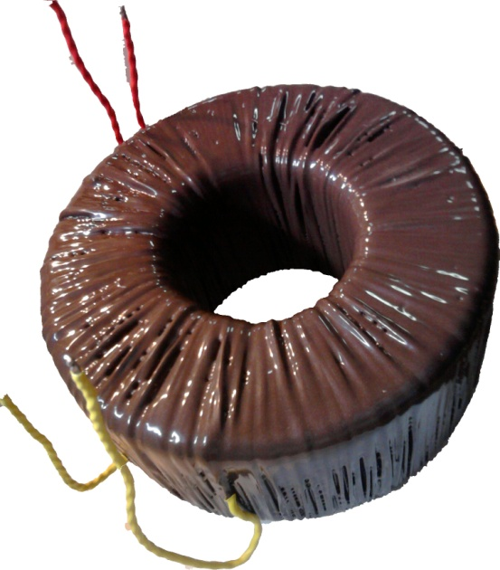

IP 00

Maitinimo įtampa [PRI]: 230V ~ 50Hz
Maksimalios apkrovos srovė [I_{max}]: 4,8A
Išėjimo įtampa esant tuščiąjai eigai [SEC₀]: 236V
Išėjimo įtampa esant nominaliai apkrovai [SEC]: 230V ~50Hz
Nulinė srovė [I₀]: 81,2mA
Transformatoriuje išsklaidyta galia [ΔP]: 27W
Aplinkos temperatūra [t_{a}]: -40 ÷ +40ºC
Temperatūros kilimas iš apvijų [t_{a}]: 36,6ºC
Matmenys [D/d/h]: 160/70/90mm
Svoris: ≈8 kg

Atskirų transformatorių parametrai dėl skirtingų šerdžių savybių bei apvijinių laidų gali nežymiai skirtis nuo standartinių. Šie skirtumai neturi įtakos maitinamų įrenginių darbui.

